**Worksheet | વર્કશીટ**

**NAME:** _________________________________ **DATE:** _______________

**School:** _________________________________ **SUBJECT: 1. Basic Circuit**

**CLASS:** ________ **Marks: 20**

**પ્રશ્ર્ન નીચે આપેલા પ્રશ્નો ના સાચા જવાબ શોધી કરો. (10)**

1. નીચેમાંથી કઈ વસ્તુ સુવાહક છે?
2. લાકડું **b**. પ્લાસ્ટિક **c**. સીરામીક **d**. લોખંડ
3. વીજળીના વહનને ઘટાડવા માટે કયો ઘટક વપરાય છે ?
4. ટ્રાન્ઝિસ્ટર b. રેઝિસ્ટર **c**. બેટરી **d**. કેપેસીટર.
5. નીચેમાંથી બેટરી નો સિમ્બોલ સર્કિટ માટે કયો છે?
6. 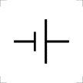 **b**. 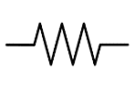 **c**. 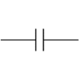 **d**. 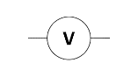
7. સૌથી ઓછા અવરોધ આપવા વાળી ધાતુ કઈ છે?
8. લોખંડ **b**. સોનુ **c**. કોપર **d**. એલ્યુમિનિયમ
9. નીચેમાંથી સ્વીચ નો સિમ્બોલ સર્કિટ માટે કયો છે?
10. 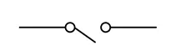 **b**.  **c**.  **d**. 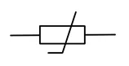
11. દિવાલ ઘડિયાળમાં રહેલો સેલ કેટલા વોલ્ટેજનો હોય છે ?
    1. 1 Volt **b**. 1.5 Volt **c**. 2 Volt **d**. 3.7 Volt
12. આપણે 1.5 ના બે બેટરી સેલ ને શ્રેણી  માં રાખી માપીએ તો કેટલા વોલ્ટ નું આઉટપુટ મળે છે?
    1. 3 Volt **b**. 1.5 Volt **c**. 2 Volt **d**. 3.7 Volt
13. આપણે સ્વીચ દબાઈએ ત્યારે લાઈટ બંધ થવી જોઈએ એના માટે કઈ સ્વીચ વપરાય છે?
    1. પુશ બટન સ્વીચ **b**. લિમિટ સ્વીચ **c**. ટોગલ સ્વીચ **d**.  એક પણ નહીં
14. ઈલેક્ટ્રીક કરંટ માપવાનું એકમ નીચે માંથી કયું છે?
    1. વોલ્ટેજ **b**. એમ્પીયર **c**. લ્યુમિનસ **d**.  હોર્સ પાવર
15. આપણે સર્કિટ ક્યાં ક્યાં વાપરીએ છીએ ? એના વિશે લખો.

_______________________________________________________________________________________________________________________________________________________________________________________________________________________________________________________________________________________________

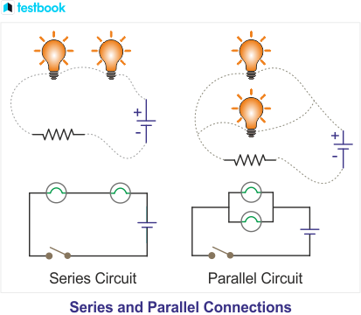**આકૃતિ સમજીને નીચે જવાબ આપો.** (10)

Circuit A

Circuit B

Circuit A

Circuit B

1. ______________________ B. ____________________________

ઉપર દર્શાવેલી બે આકૃતિ માંથી કઈ આકૃતિ શ્રેણી  સર્કિટથી જોડાયેલ છે અને કઈ આકૃતિ સમાંતર સર્કિટથી જોડાયેલ છે એ જણાવો.

નીચે આપેલા  પ્રતિકો / સિમ્બોલના નામ લખો

 ________________________

 ________________________

 ________________________

તમને બેઝિક સર્કિટ એક્ટિવિટીમાં કોઈ જગ્યાએ કંઈ ન સમજાયું હોય અને ફરી શીખવું હોય તો નીચે એ મુદ્દાઓ વિશે લખો.

_______________________________________________________________________________________________________________________________________________________________________________________________________________________________________________________________________________________________